Biểu diễn cây nhị phân
Có hai phương pháp biểu diễn cây nhị phân: biểu diễn liên tục và biểu diễn rời rạc.

1. Biểu diễn bằng mảng
Tổ chức lưu trữ các node của cây bằng một mảng node[] :
- Node gốc được lưu trữ tại vị trí node[0].
- Node con trái và node con phải của node[p] ở các vị trí tương ứng là node[2p+1] và node[2p+2].
Ví dụ

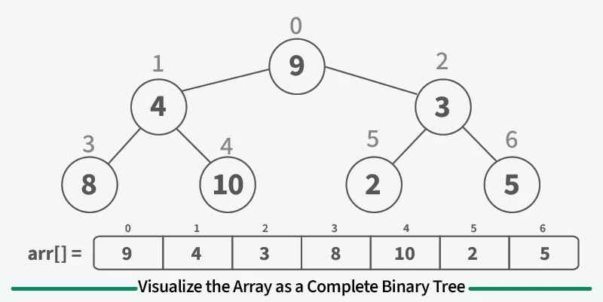

2. Biểu diễn bằng danh sách liên kết
Định nghĩa mỗi node của cây như một node của danh sách liên kết kép.
Mỗi node gồm có ba thành phần:
- Thành phần dữ liệu (data): dùng để lưu trữ thông tin của node.
- Thành phần con trỏ left: dùng để liên kết với các node con bên trái của node.
- Thành phần con trỏ right: dùng để liên kết với các node con bên phải của node.
Thuật toán :
struct node {
int data;
node *left;
node *right;
}
node* Tree;
Ví dụ
